## Лабораторная работа №1

Цель работы: …..

Задание. Лолклттлд ажложльожозжоч жложозжозжву жэдлоло\смжл\   
 1 см2 эждл\ждл\жд\ждэ\ одллэллэлэлээээлээ (©Postgres, 2023)

--Показать все записи из таблицы bookings

select *

from bookings as b;

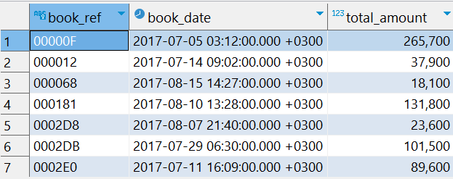

Рисунок 1 – Результат выполнения скрипта

# Список литературы

**Документация к Postgres Pro Enterprise 15.4.2** [В Интернете] / авт. ©Postgres // Postgres. - Postgres, 2023 г.. - 29 09 2023 г.. - https://postgrespro.ru/docs/enterprise/15/.